

Instrucción Técnica

Para Instalar Oracle Database 19C y Grid 19C
En Oracle Linux 8.7

Versión: 1.0

La información en este documento es confidencial y no puede distribuirse de ninguna forma sin el permiso expreso por escrito Advanced Services International Inc. Copyright 2007, todos los derechos reservados.

Tabla de Contenido
1. Propósito 4
2. Alcance 4
3. Responsabilidades 4
3.1. Infraestructura TI. 4
3.1.1. Personal del BDV. 4
3.1.2. Equipo de Base de Datos de ADSI 4
4. Términos y Definiciones 5
5. Información 5
5.1. Detalles Técnicos del Ambiente 5
5.2. Mapeo de la Base de Datos de Desarrollo de SIGMED BDV 6
6. Procedimiento 7
6.1. Procedimiento de Trabajo 7
6.1.1. Preparación y validación del Sistema Operativo 7
6.1.2. Validación de Sistema Operativo a Nivel de Redes 15
6.1.3. Configuración de Grupos y Usuarios 18
6.1.4. Configurar las etiquetas de los discos de ASM 20
6.1.5. Acciones Previas a la Instalación 22
6.1.6. Instalación de Oracle Grid Infraestructure 19C 26
6.1.7. Configurar los Discos ASM 34
6.1.8. Instalación de Oracle Database 19c 36
6.1.9. Aplicación de parches PSU y OJVM 42
6.1.10. Acciones Post Creación de la Base de Datos. 55
7. Anexos 57

CONTROL DE LA DOCUMENTACIÓN

SELLO:

TIPO DE DOCUMENTO:
ORIGINAL: | COPIA CONTROLADA:
 | N^{RO}
NOMBRE DEL ENCARGADO: | FIRMA:

Propósito
El propósito del presente informe es dictar los pasos correspondientes para la instalación del software de Oracle Database 19C y Grid Infraestructure 19C en el ambiente de Desarrollo para el aplicativo SIGMED del BDV, así como la creación de la base de datos SIGMED, siguiendo el best practice de Oracle y ADSI para el correcto funcionamiento de la base de datos y el aplicativo.

Alcance
Crear la base de datos para el ambiente de desarrollo en un solo nodo single, sobre el sistema operativo Oracle Linux 8.7 x86_64.

Responsabilidades

Infraestructura TI.

Personal del BDV.
Instalar el sistema operativo con todos los paquetes necesarios, configurar las redes, configurar el NTP (Chrony), proporcionar los discos para la instalación de Oracle, crear los usuarios y grupos correspondientes. Prestar apoyo al equipo de Base de datos de ADSI para la instalación exitosa del producto de Oracle.

Equipo de Base de Datos de ADSI
Instalar Grid Infraestructure 19C, Instalar Oracle Database 19C, configurar los discos de ASM, crear la base de datos SIGMED, ejecutar el health check y certificar la base de datos al mayor puntaje posible de sanidad con la herramienta ORAchk.

Términos y Definiciones
    - DBA: Administrador de Base de Datos.
    - S.O Sistema operativo

Información

Detalles Técnicos del Ambiente

INFORMACIÓN DE LOS SERVIDORES
HOSTNAME | FUNCIONALIDAD | IP SERVICIO | IP ADMINISTRATIVA | LOCALIDAD
CLPENBD01 | Nodo 1 | 180.183.171.191 | 172.27.65.146 | Caracas-Venezuela

Mapeo de la Base de Datos de Desarrollo de SIGMED BDV
Nodo | NODO 1
Nombre de los nodos | CLPENBD01
Ambiente | CALIDAD
Bases de datos  19C | PENTAHO / STOKEN
Instancia BD  19C | PENTAHO / STOKEN
Instancia ASM | +ASM
Listener local | LISTENER
Puerto Listener Local | 1521
Listener BD | LISTENER19
Puerto de Listener BD | 1560

Procedimiento

Procedimiento de Trabajo

Preparación y validación del Sistema Operativo
PASOS | DESCRIPCIÓN
Comprobar la arquitectura del sistema operativo

# uname –a
# hostnamectl

NOTA: Para el sistema operativo OL8.7, el kernel compatible con ASM es el 4.18

Modificar el Kernel en caso de ser necesario

1.- Comprobar los nucleos disponibles

sudo rpm -qa kernel*
sudo ls -l /boot/vmlinuz*

Resultados:

-rwxr-xr-x. 1 root root 13287760 Jul 16 16:08 /boot/vmlinuz-0-rescue-edfa15b7c32c43d6827e1cced72b3c9b
-rwxr-xr-x. 1 root root 10744352 Apr 5 2023 /boot/vmlinuz-4.18.0-425.19.2.el8_7.x86_64 Se ejecuta por defecto
-rwxr-xr-x. 1 root root 10744352 Nov 8 2022 /boot/vmlinuz-4.18.0-425.3.1.el8.x86_64
-rwxr-xr-x. 1 root root 13287760 Oct 19 2022 /boot/vmlinuz-5.15.0-3.60.5.1.el8uek.x86_64

2.- Identificar un núcleo de kernel especifico

sudo grubby --info /boot/vmlinuz-4.18.0*
sudo grubby --info=ALL

3.- Comprobar el núcleo predeterminado de arranque

sudo grubby --default-kernel

4.- Verificar el kernel que se está ejecutando en la maquina

sudo uname -r

5.- Cambiar el núcleo predeterminado

grubby --set-default /boot/vmlinuz-4.18.0-425.3.1.el8.x86_64

Nota: El cambio surte efecto inmediatamente y persiste después de reiniciar el sistema.

6.- Reiniciar el sistema

reboot

Desactivar el SELinux

# cp /etc/selinux/config /etc/selinux/config.original
# vi /etc/selinux/config
SELINUX=permissive

#sestatus
# restorecon -Rv /
# touch /.autorelabel
# reboot

Validar paquetes instalados

# rpm -q binutils compat-libstdc++-33 gcc glibc libaio libgcc libstdc++ make libaio-devel glibc-common ksh glibc-devel glibc-headers elfutils-libelf libstdc++-devel gcc-c++ libtool-ltdl ncurses readline unixODBC

Asegurarse que el ssh este activo y funcionando

# systemctl start sshd.service
# systemctl enable sshd.service
# rpm -qa | grep ssh

Instalar prerrequisitos del binario de base de datos 19c
Con root
yum install -y libaio-devel
yum install -y ksh
yum install -y elfutils-libelf-devel
yum install oracle-database-preinstall-19c -y
yum -y install device-mapper-multipath

yum install binutils -y
yum install gcc -y
yum install gcc-c++ -y
yum install glibc -y
yum install glibc-devel -y
yum install libgcc -y
yum install libstdc++ -y
yum install libstdc++-devel -y
yum install libaio -y
yum install libaio-devel -y
yum install libXext -y
yum install libXtst -y
yum install libX11 -y
yum install libXau -y
yum install libxcb -y
yum install libXi -y
yum install make -y
yum install sysstat -y
yum install unixODBC -y
yum install unixODBC-devel -y
yum install zlib-devel -y
yum install elfutils-libelf-devel -y

yum -y install oracleasm
yum -y install kernel-uek-devel
yum -y install kmod-oracleasm

dnf install -y libnsl
dnf install -y libnsl.i686
dnf install -y libnsl2
dnf install -y libnsl2.i686

Instalar paquetes RPM

rpm -Uvh compat-libstdc++-33-3.2.3-72.el7.x86_64.rpm
rpm -Uvh compat-libcap1-1.10-7.el7.x86_64.rpm
rpm -Uvh oracle-database-preinstall-19c-1.0-3.el7.x86_64.rpm

Fuentes:

https://yum.oracle.com/repo/OracleLinux/OL7/latest/x86_64/getPackage/compat-libstdc++-33-3.2.3-72.el7.x86_64.rpm

https://yum.oracle.com/repo/OracleLinux/OL7/latest/x86_64/getPackage/compat-libcap1-1.10-7.el7.x86_64.rpm

https://yum.oracle.com/repo/OracleLinux/OL7/latest/x86_64/getPackage/oracle-database-preinstall-19c-1.0-3.el7.x86_64.rpm

Configurar el KSplice para update de sistema operativo sin downtime

Descargar de: https://www.ksplice.com/yum/uptrack/ol/ksplice-uptrack-release.noarch.rpm

# wget https://www.ksplice.com/yum/uptrack/ol/8/x86_64/ksplice-uptrack-release-1-5.noarch.rpm <-- Página bloqueada por el banco.
# rpm -Uvh ksplice-uptrack-release-1-5.noarch.rpm
# yum -y install uptrack

Instalar el paquete oracleasmlib y el oracleasm-support

Se debe bajar el paquete de oracleasmlib para Oracle Linux 8

https://www.oracle.com/linux/downloads/linux-asmlib-v8-downloads.html

# rpm -Uvh oracleasmlib-2.0.17-1.el8.x86_64.rpm
Se debe bajar el paquete de oracleasm-support para Oracle Linux 8

https://public-yum.oracle.com/repo/OracleLinux/OL8/addons/x86_64/getPackage/oracleasm-support-2.1.12-1.el8.x86_64.rpm

# rpm -Uvh oracleasm-support-2.1.12-1.el8.x86_64.rpm

Agregamos los ajustes en las variables del kernel "Si no se ha instalado o no se ha podido instalar el paquete oracle-database-preinstall-19c del paso 7"

vi /etc/sysctl.d/99-oracle-database-preinstall-19c-sysctl.conf

# sysctl settings are defined through files in
# /usr/lib/sysctl.d/, /run/sysctl.d/, and /etc/sysctl.d/.
#
# Vendors settings live in /usr/lib/sysctl.d/.
# To override a whole file, create a new file with the same in
# /etc/sysctl.d/ and put new settings there. To override
# only specific settings, add a file with a lexically later
# name in /etc/sysctl.d/ and put new settings there.
#
# For more information, see sysctl.conf(5) and sysctl.d(5).

# oracle-database-preinstall-19c setting for fs.file-max is 6815744
fs.file-max = 6815744

# oracle-database-preinstall-19c setting for kernel.sem is '250 32000 100 128'
kernel.sem = 250 32000 100 128

# oracle-database-preinstall-19c setting for kernel.shmmni is 4096
kernel.shmmni = 4096

# oracle-database-preinstall-19c setting for kernel.shmall is 1073741824 on x86_64
kernel.shmall = 1073741824

# oracle-database-preinstall-19c setting for kernel.shmmax is 4398046511104 on x86_64
kernel.shmmax = 4398046511104

# oracle-database-preinstall-19c setting for kernel.panic_on_oops is 1 per Orabug 19212317
kernel.panic_on_oops = 1

# oracle-database-preinstall-19c setting for net.core.rmem_default is 262144
net.core.rmem_default = 262144

# oracle-database-preinstall-19c setting for net.core.rmem_max is 4194304
net.core.rmem_max = 4194304

# oracle-database-preinstall-19c setting for net.core.wmem_default is 262144
net.core.wmem_default = 262144

# oracle-database-preinstall-19c setting for net.core.wmem_max is 1048576
net.core.wmem_max = 1048576

# oracle-database-preinstall-19c setting for net.ipv4.conf.all.rp_filter is 2
net.ipv4.conf.all.rp_filter = 2

# oracle-database-preinstall-19c setting for net.ipv4.conf.default.rp_filter is 2
net.ipv4.conf.default.rp_filter = 2

# oracle-database-preinstall-19c setting for fs.aio-max-nr is 1048576
fs.aio-max-nr = 1048576

# oracle-database-preinstall-19c setting for net.ipv4.ip_local_port_range is 9000 65500
net.ipv4.ip_local_port_range = 9000 65500

Ejecutar el siguiente comando para setear los parámetros configurados.

# /sbin/sysctl -p

Agregamos los ajustes de los limits de oracle "Si no se ha instalado o no se ha podido instalar el paquete oracle-database-preinstall-19c"

vi /etc/security/limits.d/oracle-database-preinstall-19c.conf

# oracle-database-preinstall-19c setting for nofile soft limit is 1024
oracle19 soft nofile 1024

# oracle-database-preinstall-19c setting for nofile hard limit is 65536
oracle19 hard nofile 65536

# oracle-database-preinstall-19c setting for nproc soft limit is 16384
# refer orabug15971421 for more info.
oracle19 soft nproc 16384

# oracle-database-preinstall-19c setting for nproc hard limit is 16384
oracle19 hard nproc 16384

# oracle-database-preinstall-19c setting for stack soft limit is 10240KB
oracle19 soft stack 10240

# oracle-database-preinstall-19c setting for stack hard limit is 32768KB
oracle19 hard stack 32768

# oracle-database-preinstall-19c setting for memlock hard limit is maximum of 128GB on x86_64 or 3GB on x86 OR 90 % of RAM
oracle19 hard memlock 134217728

# oracle-database-preinstall-19c setting for memlock soft limit is maximum of 128GB on x86_64 or 3GB on x86 OR 90% of RAM
oracle19 soft memlock 134217728

# oracle-database-preinstall-19c setting for data soft limit is 'unlimited'
oracle19 soft data unlimited

# oracle-database-preinstall-19c setting for data hard limit is 'unlimited'
oracle19 hard data unlimited

Nota: Incluir los limits del usuario grid como se indica a continuación:

# cd /etc/security/limits.d
# cat oracle-database-preinstall-19c.conf | sed 's/oracle19 /grid /g' > oracle-grid-user-preinstall-19c.conf

Validación de memoria swap

# grep SwapTotal /proc/meminfo

Ver memoria RAM total

# grep MemTotal /proc/meminfo

Verificación del área temporal y espacio en disco
# df -h /tmp
# df -h

Validación de Sistema Operativo a Nivel de Redes
PASOS | DESCRIPCION
Verificar hostname

1.-Consultar el hostname de los nodos con el siguiente comando:

# hostname
# ping $(hostname)

2.-Si se desea cambiar el hostname, ejecutar lo siguiente:

# cp -p /etc/sysconfig/network /etc/sysconfig/network.original
# vi /etc/sysconfig/network
HOSTNAME=<nombre_del_nodo>

Verificar IPs y tarjetas de red

# ifconfig -a

Desactivar el firewall

# systemctl stop firewalld
# systemctl disable firewalld

Detener los iptable

# iptables -L

Si hay entradas de iptables, borrarlas todas con:

# iptables -F

Verificar de la resolución de nombre DNS

# nslookup $(hostname)

Nota: Debe coincidir el resultado con la ip del servidor.

Configurar el archivo hosts

Se deben agregar los hostnames con las ip correspondientes

# cp -p etc/hosts /etc/hosts.original
# vi /etc/hosts

127.0.0.1 localhost localhost.localdomain localhost4 localhost4.localdomain4
::1 localhost localhost.localdomain localhost6 localhost6.localdomain6

180.183.171.191 clpenbd01.banvenqa.com clpenbd01
#rman19
172.27.53.206 sun1122p_b sun1122p_b.banvenez.corp

Nota: No debe existir el hostname apuntando a la dirección de loopback, sea la 127.0.0.1 o la ::1

Verificar que este configurado el X11

Verificar que esté configurado el parámetro x11forwarding yes
En el archivo /etc/ssh/sshd_config

Nota: De no estar descomentado dicho parámetro, descomentarlo y reiniciar el servicio sshd.

# systemctl restart sshd

Eliminar timeout para el SSH

# cp -p /etc/ssh/sshd_config /etc/ssh/sshd_config.original
# vi /etc/ssh/sshd_config
LoginGraceTime 0

# systemctl restart sshd

Modificar el scp

Con root

cp -p /usr/bin/scp /usr/bin/scp-original
echo "/usr/bin/scp-original -T \$*" > /usr/bin/scp
chmod 555 /usr/bin/scp
cat /usr/bin/scp

Configuración de Grupos y Usuarios

PASOS | DESCRIPCION
Validar usuarios existentes

Se pueden validar los usuarios de la siguiente forma

# id -a oracle
# id -a grid

# grep oracle /etc/group
# grep grid /etc/group

Pasos para crear usuarios y grupos en caso de ser necesario

Nota: Los pasos a continuación solamente se usarán en caso de que no se hayan creado los grupos y usuarios, de acuerdo a los prerrequisitos entregados al cliente. De estar todo correcto en el paso 1, omitir los pasos 3 al 6.

Se debe comprobar minuciosamente que el cliente haya creado los grupos y los usuarios como lo recomienda Oracle.

Se debe borrar el usuario oracle que se crea con el paquete preinstall y solamente dejar el user oracle19.

Eliminar usuarios y grupos existentes (Como best practice)

# userdel -r oracle
# userdel -r grid

# groupdel asmadmin
# groupdel asmdba
# groupdel asmoper
# groupdel dba
# groupdel oper
# groupdel backupdba
# groupdel dgdba
# groupdel kmdba
# groupdel racdba
# groupdel oinstall
Agregar grupos

# groupadd -g 54321 oinstall
# groupadd -g 54322 dba
# groupadd -g 54323 oper
# groupadd -g 54324 backupdba
# groupadd -g 54325 dgdba
# groupadd -g 54326 kmdba
# groupadd -g 54327 asmdba
# groupadd -g 54328 asmoper
# groupadd -g 54329 asmadmin
# groupadd -g 54330 racdba

Agregar usuarios

# useradd -u 54321 -g oinstall -G dba,asmdba,backupdba,dgdba,kmdba,racdba,oper,asmoper,asmadmin oracle19

# useradd -u 54322 -g oinstall -G asmadmin,asmdba,asmoper,racdba,dba grid

Crear el password de cada user

# passwd oracle19
oracle1

# passwd grid
oracle1

Configurar las etiquetas de los discos de ASM
PASOS | DESCRIPCIÓN
 | Loguearse con root
Configurar el oracle ASM

/usr/sbin/oracleasm init
/usr/sbin/oracleasm configure -i

Se deben ingresar las siguientes opciones solicitadas de forma secuencial:
grid
asmadmin
y
y

Particionar los discos

Ejemplo: Para este caso el disco a particionar es el sdd

lsblk -fm
fdisk /dev/sdd

Particionar disco

1.-p
2.-n
3.-p
4.-1
5.-número de primer cilindro
6.-número de último cilindro
7.-w

Hacer el procedimiento con todos los discos destinados al ASM

Crear discos de ASM

En el nodo 1

/usr/sbin/oracleasm createdisk DISK_ASM001 /dev/sdc1
/usr/sbin/oracleasm createdisk DISK_ASM002 /dev/sdd1
/usr/sbin/oracleasm createdisk DISK_ASM003 /dev/sde1
/usr/sbin/oracleasm createdisk DISK_ASM004 /dev/sdf1
/usr/sbin/oracleasm createdisk DISK_ASM005 /dev/sdg1
/usr/sbin/oracleasm createdisk DISK_ASM006 /dev/sdh1
/usr/sbin/oracleasm createdisk DISK_ASM007 /dev/sdi1
/usr/sbin/oracleasm createdisk DISK_ASM008 /dev/sdj1
/usr/sbin/oracleasm createdisk DISK_ASM009 /dev/sdk1
/usr/sbin/oracleasm createdisk DISK_ASM010 /dev/sdl1
/usr/sbin/oracleasm createdisk DISK_ASM011 /dev/sdm1
/usr/sbin/oracleasm createdisk DISK_ASM012 /dev/sdn1
/usr/sbin/oracleasm createdisk DISK_ASM013 /dev/sdo1
/usr/sbin/oracleasm createdisk DISK_ASM014 /dev/sdp1
/usr/sbin/oracleasm createdisk DISK_ASM015 /dev/sdq1
/usr/sbin/oracleasm createdisk DISK_ASM016 /dev/sdr1
En el nodo 1

/usr/sbin/oracleasm scandisks

Listar discos de ASM en todos los nodos

/usr/sbin/oracleasm listdisks

DISK_ASM001
DISK_ASM002
DISK_ASM003
DISK_ASM004
DISK_ASM005
DISK_ASM006
DISK_ASM007
DISK_ASM008
DISK_ASM009
DISK_ASM010
DISK_ASM011
DISK_ASM012
DISK_ASM013
DISK_ASM014
DISK_ASM015
DISK_ASM016

Acciones Previas a la Instalación
PASOS | DESCRIPCIÓN
Nota: Los pasos 1, 2, 3 y 4 que se describen a continuación deben realizarse para cada usuario oracle19 y grid.

Usuario oracle19

Se debe establecer los ulimits y evitar que se cancele la ejecución de una instrucción usando CTRL+ C

$ cd
$ cp -p .bash_profile .bash_profile.original
$ vi .bash_profile

umask 022
ulimit -t unlimited
ulimit -f unlimited
ulimit -d unlimited
#ulimit -s unlimited
ulimit -v unlimited

if [ -t 0 ]; then
stty intr ^C
fi

export CV_ASSUME_DISTID=OL7
export SRVM_DISABLE_MTTRANS=true

$ source .bash_profile

Usuario grid

$ cd
$ cp -p .bash_profile .bash_profile.original
$ vi . ash_profile

umask 022
ulimit -t unlimited
ulimit -f unlimited
ulimit -d unlimited
#ulimit -s unlimited
ulimit -v unlimited

if [ -t 0 ]; then
stty intr ^C
fi

export CV_ASSUME_DISTID=OL7
export SRVM_DISABLE_MTTRANS=true

$ source .bash_profile

Usuario root

$ cd
$ cp -p .bash_profile .bash_profile.original
$ vi .bash_profile

umask 022
ulimit -t unlimited
ulimit -f unlimited
ulimit -d unlimited
#ulimit -s unlimited
ulimit -v unlimited

if [ -t 0 ]; then
stty intr ^C
fi

export CV_ASSUME_DISTID=OL7
export SRVM_DISABLE_MTTRANS=true

$ source .bash_profile

Validar los limits

Con los usuarios oracle19 y grid

$ ulimit -Sa
$ ulimit -Ha

Crear directorios de los binarios de Oracle y grid
Como usuario root
# mkdir –p /oracle/app/oraInventory
# mkdir –p /oracle/app/grid
# mkdir –p /oracle/app/product/19c/grid
# mkdir –p /oracle/app/oracle19/product/19c/db1

Cambiar dueño y permisos a los directorios de Oracle y grid

# chown –R grid:oinstall /oracle/
# chown –R oracle19:oinstall /oracle/app/oracle19
# chmod –R 775 /oracle/

Descomprimir los binarios de grid y oracle

Con grid

cd /oracle/app/product/19c/grid
unzip -q /oracle/Instaladores/Binarios/V982068-01-grid.zip

Con oracle19

cd /oracle/app/oracle19/product/19c/db1
unzip -q /oracle/Instaladores/Binarios/V982063-01-oracle.zip

Instalar el cvudisk

Con root en cada nodo

cd /oracle/app/product/19c/grid/cv/rpm
rpm -Uvh cvuqdisk-1.0.10-1.rpm

Comprobar el estado de los prerrequisitos con el cluvfy

Con grid

$ cd /oracle/app/product/19c/grid
./runcluvfy.sh stage -pre hacfg

Si todos los prerrequisitos se han aprobado, proceder a instalar los binarios de Grid y Oracle.

Instalación de Oracle Grid Infraestructure 19C
PASOS | DESCRIPCIÓN
 | Acceder vía ssh directamente con el usuario grid
Ir al GRID_HOME y ejecutar el instalador

$ cd /oracle/app/product/19c/grid
$ ./gridSetup.sh

Seleccionar la opción “Configure Oracle Grid Infraestructure For A Standalone Server”

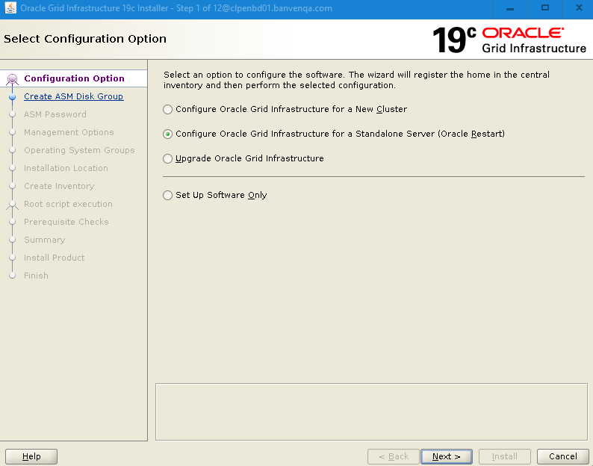

Seleccionar los discos destinados a +DATA

Redundancia: Externa
Allocation Unit: 4MB

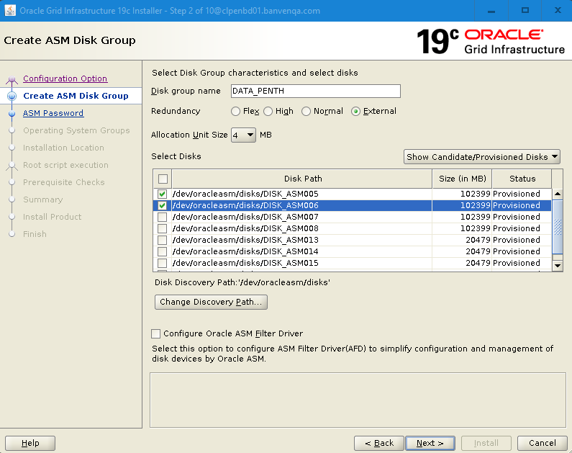

Establecer el password para el ASM

Para este caso: oracle1

Seleccionar yes para continuar

Dejar en blanco la opción de registrar con cloud control

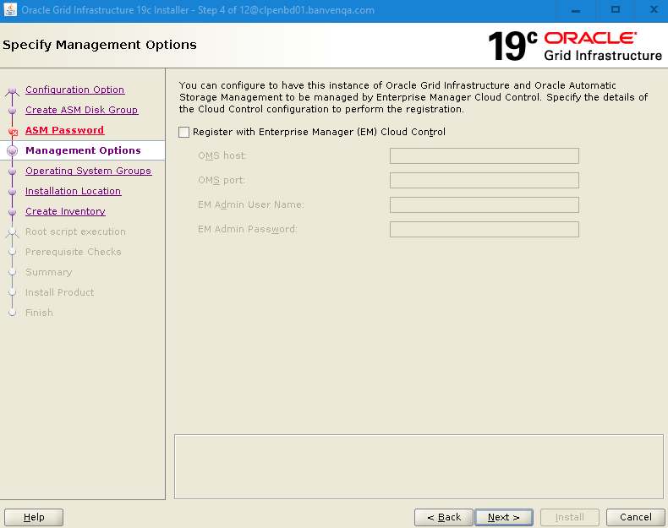
Dejar los grupos que aparecen por defecto

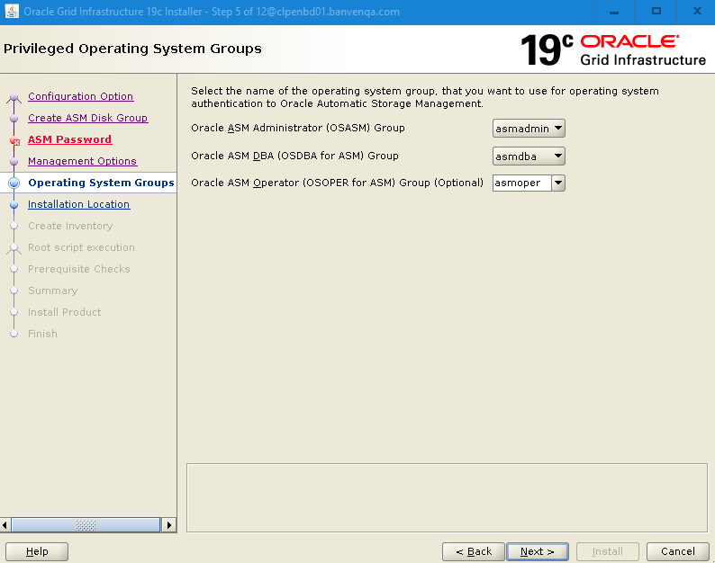
Establecer el Oracle base de grid
/oracle/app/grid
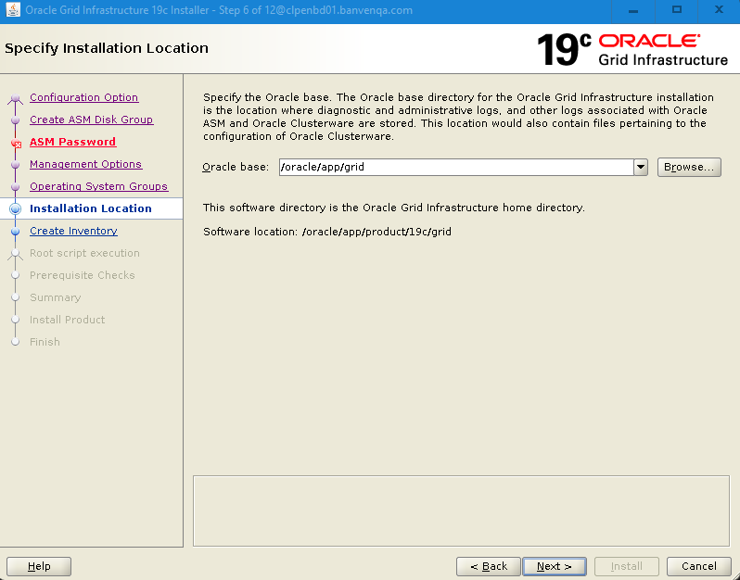
Establecer el directorio del oraInventory
/oracle/app/oraInventory
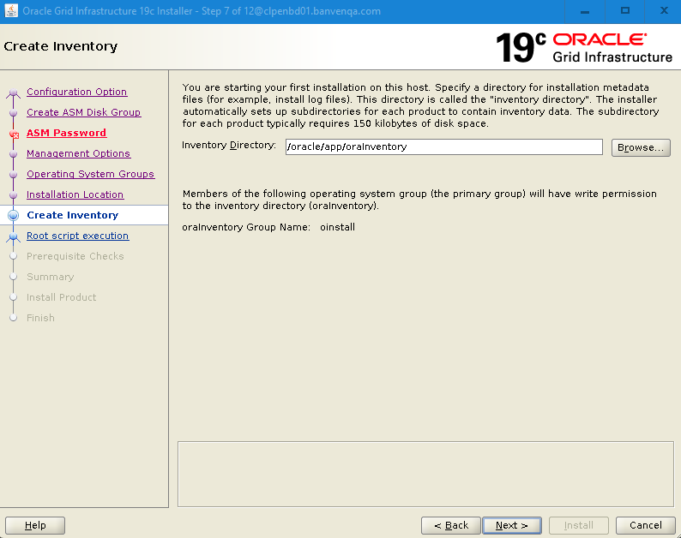
Dejar en blanco el check de correr scripts de configuración
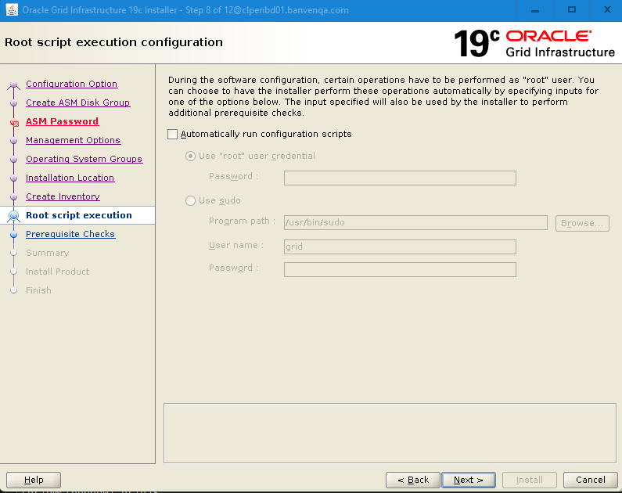
Chequear detalladamente el resumen de la instalación
Guardar el archivo de “response” y proceder a instalar.
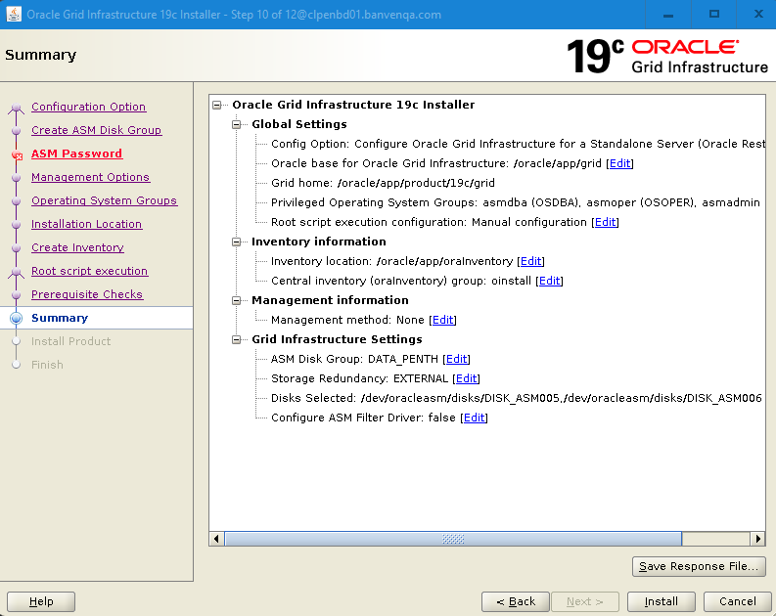
Ejecutar los scripts de configuración como lo indica la ventana emergente de grid

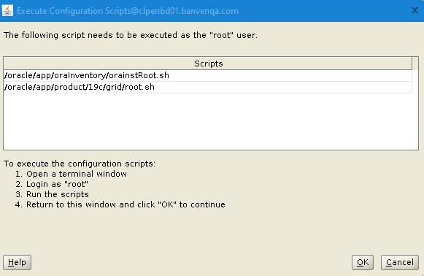

Cerrar la ventana una vez instalado Grid 19C
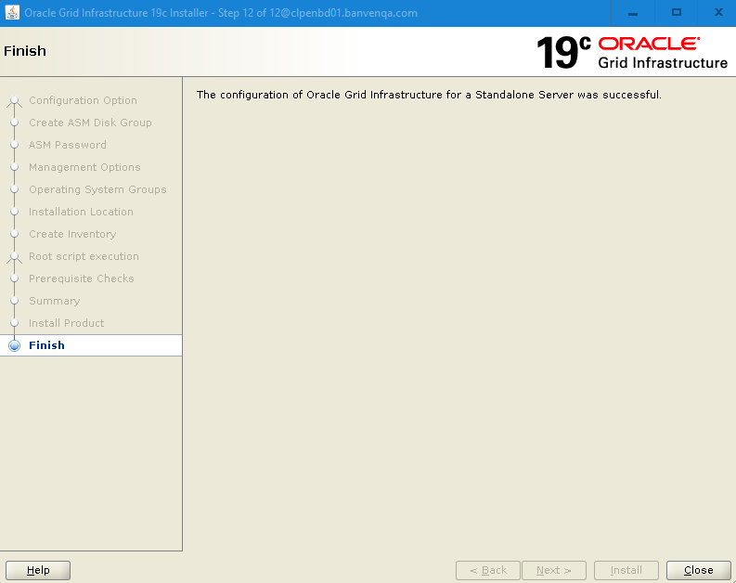

Ir al home de grid y establecer las variables de entorno

Usuario grid

$ cd
$ vi .bash_profile

Debajo de las variables ya establecidas

ORACLE_BASE=/oracle/app/grid
ORACLE_HOME=/oracle/app/product/19c/grid
ORACLE_SID=+ASM
LD_LIBRARY_PATH=$ORACLE_HOME/lib
PATH=$PATH:/usr/local/bin:/usr/sbin:/usr/bin:/usr/openwin/bin:/usr/ucb:$ORACLE_HOME/bin
TEMP=/tmp
TMPDIR=/tmp

export ORACLE_BASE ORACLE_HOME ORACLE_SID LD_LIBRARY_PATH PATH TEMP TMPDIR
export EDITOR=vi

$ source .bash_profile

NOTA: El ORACLE_SID debe corresponder al número de instancia de ASM de cada nodo.

Configurar los Discos ASM
PASOS | DESCRIPCIÓN
Acceder con el usuario grid y ejecutar el asmca
$ asmca

Ir a disk groups y hacer clic sobre él.
Crear el diskgroup +FRA, +REDO01, +REDO02

Hacer clic sobre el botón “create”

Seleccionar los discos destinados a +FRA
Redundancia: externa
Allocation unit: 4MB

Hacer clic en show advanced options y establecer la compatibilidad de la base de datos en 19.0.0.0 y hacer clic en ok

Hacer los mismos pasos con los demás diskgroups, asignándoles sus respectivos discos.

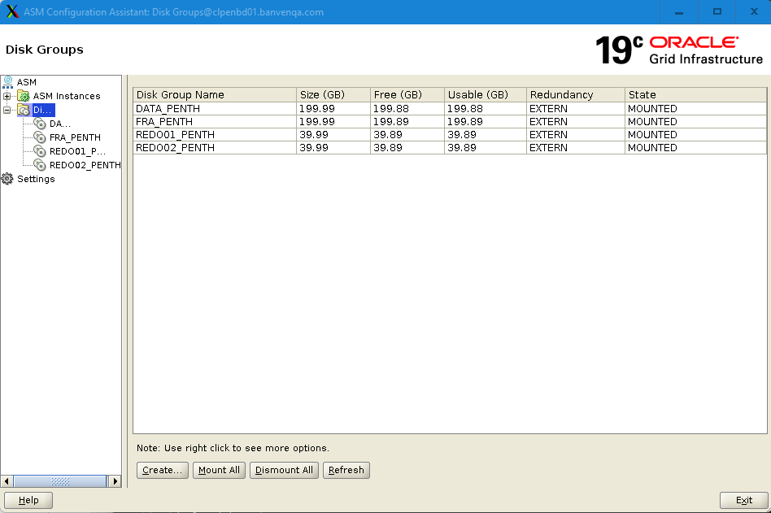

Modificar la compatibilidad de +DATA

Ir a Disk Groups -> DATA -> hacer clic secundario -> Edit Atributes

Establecer la compatibilidad de la base de datos en 19.0.0.0.0

Una vez terminado todo, hacer clic en exit

Instalación de Oracle Database 19c
PASOS | DESCRIPCIÓN
 | Acceder vía ssh directamente con el usuario oracle
Ir al home de oracle y establecer las variables de entorno

Usuario oracle

$ cd
$ vi .bash_profile

Debajo de las variables ya establecidas

ORACLE_BASE=/oracle/app/oracle19
ORACLE_HOME=/oracle/app/oracle19/product/19c/db1
#ORACLE_SID= PENTAHO
LD_LIBRARY_PATH=$ORACLE_HOME/lib
PATH=$PATH:/usr/local/bin:/usr/sbin:/usr/bin:/usr/openwin/bin:/usr/ucb:$ORACLE_HOME/bin
TEMP=/tmp
TMPDIR=/tmp

export ORACLE_BASE ORACLE_HOME ORACLE_SID LD_LIBRARY_PATH PATH TEMP TMPDIR
export EDITOR=vi

$ source .bash_profile

NOTA: El ORACLE_SID debe corresponder al número de instancia de BD de cada nodo.

Dejar comentado el parámetro ORACLE_SID hasta que se haya creado la base de datos. Una vez creada la base de datos, descomentar el parámetro con su respectivo número de instancia y ejecutar el comando source .bash_profile.

Ir al ORACLE_HOME y ejecutar el instalador

$ cd /oracle/app/oracle19/product/19c/db1
$ ./runInstaller

Seleccionar “Set Up Software Only”
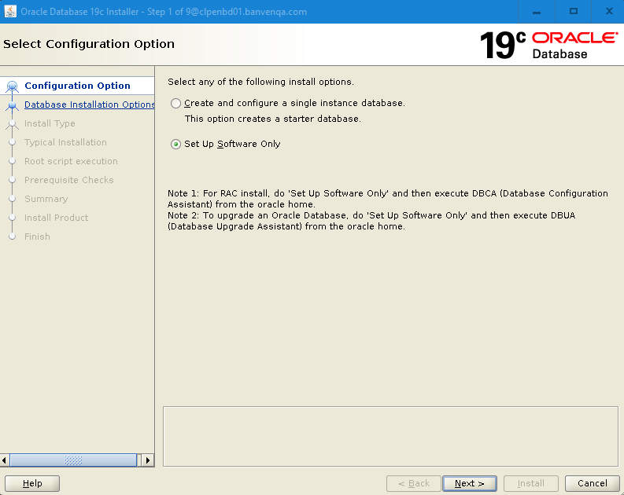

Seleccionar “single instance database installation”
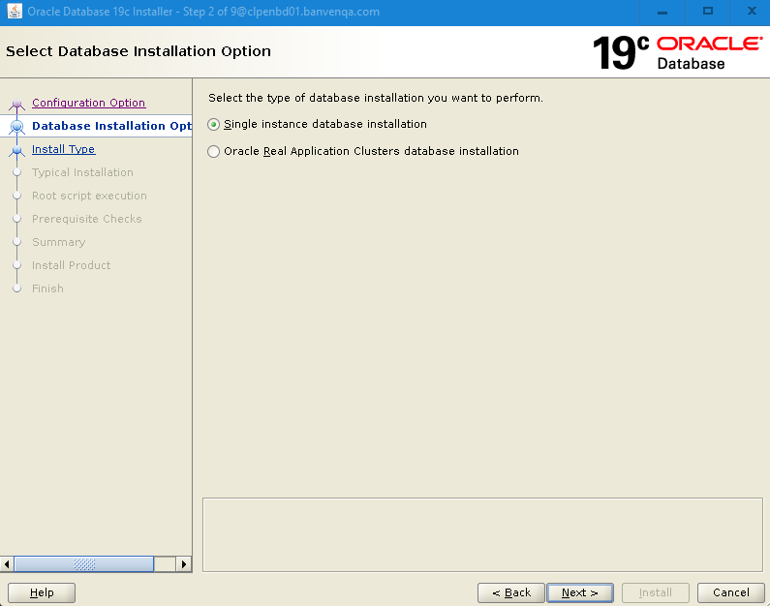
Seleccionar “Enterprise Edition”
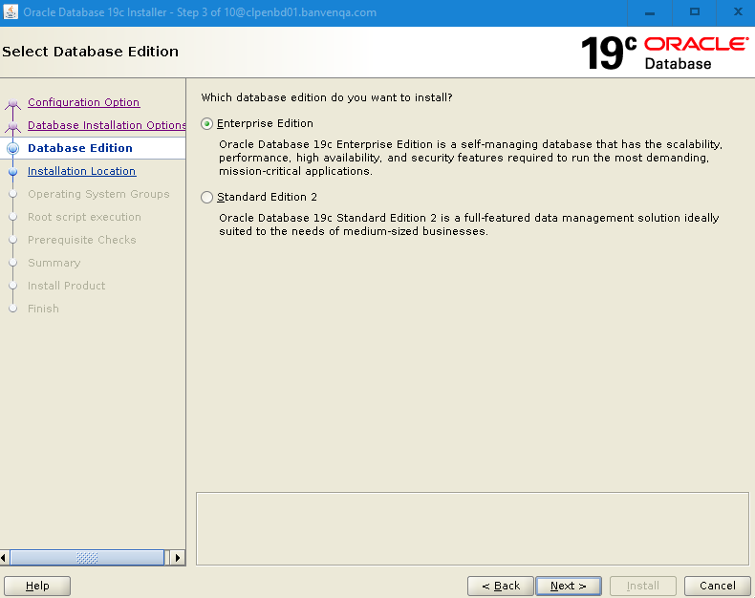

Establecer el oracle base
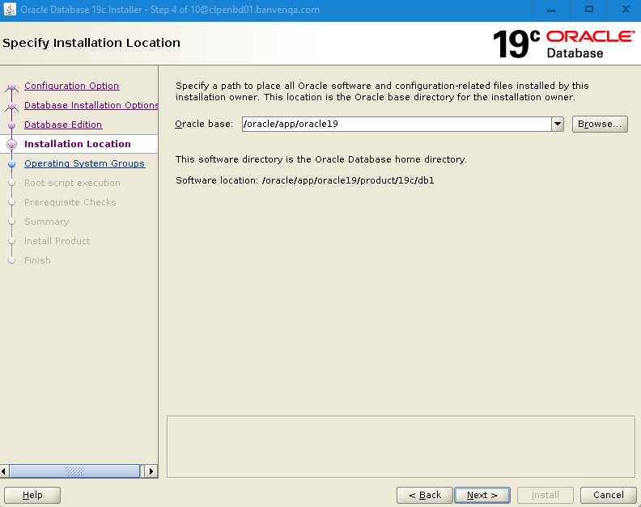
Dejar los grupos que aparecen por defecto
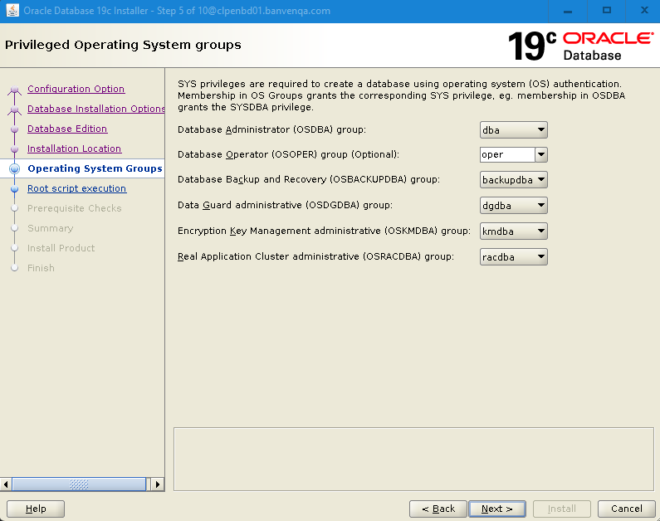
Dejar desmarcado los scripts de configuración automática
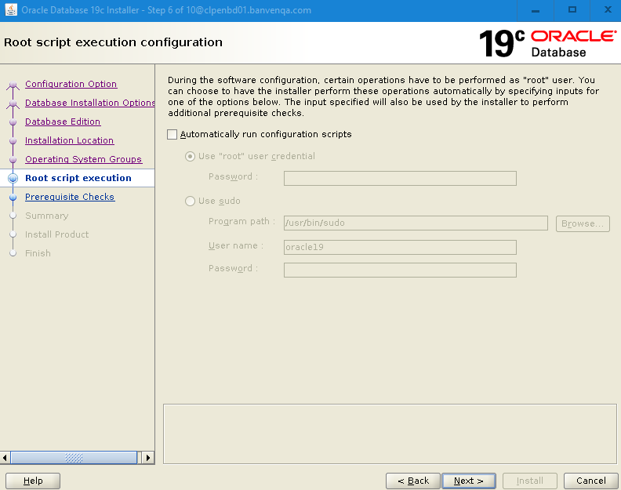
Revisar detalladamente el resumen de la instalación y guardar el archivo de “response”

Estos warnings se pueden omitir, debido a que en OL8.X no se usa. En su lugar se usa chrony.

Una vez todo esté en orden, proceder a instalar.
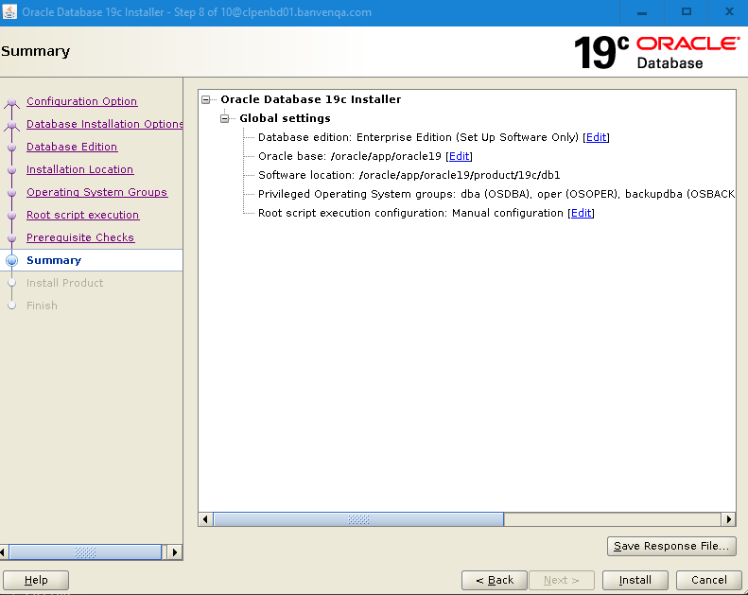
Ejecutar el script de configuración que aparece en la ventana emergente

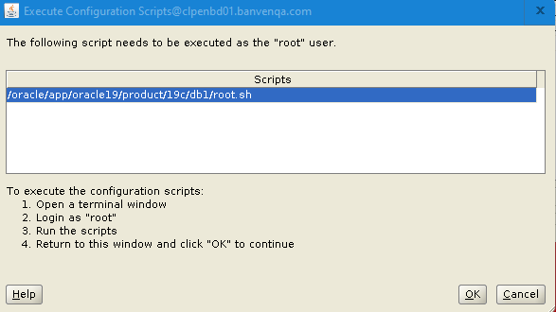

Al finalizar la instalación, hacer clic en close
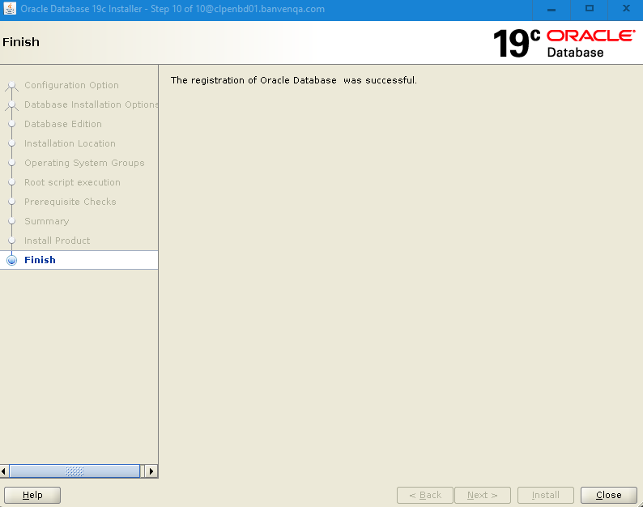
Nota: Se debe ejecutar el script con usuario root en orden por cada nodo.

 | Al finalizar la instalación, hacer clic en Close

Aplicación de parches PSU y OJVM
PASOS | DESCRIPCIÓN
Luego de la instalación del motor de base de datos, es recomendable parchar el software de Oracle y Grid a la última o penúltima versión disponible.

Cada parche se aplica de forma diferente, por lo cual es necesario leer detenidamente el README del parche.

A continuación, se muestran los pasos para el best practice a la hora de parchar el sofware de Oracle.

Respaldar el directorio raíz de los productos de Oracle

En caso de no contar con medios virtualizados y no poder tomar un snapshoot, es necesario respaldar el directorio raíz de los binarios, para este caso /Oracle

Actualizar OPatch en caso de ser necesario

Si se va a actualizar el OPatch, se debe respaldar el OPatch anterior, antes de descomprimir el nuevo.

Nota: En entornos RAC se debe actualizar el OPatch en cada nodo del clúster.

Con oracle

$ cd $ORACLE_HOME
$ ./OPatch/opatch lsinventory
$ mv OPatch OPatch.old
$ unzip -q <ruta_de_opatch_descagado>

Con grid

$ cd /oracle/app/grid/product/19c/grid
$ ./OPatch/opatch lsinventory

$ su root
# cd ..
# chown grid grid/
# exit

$ cd grid/
$ mv OPatch OPatch.old
$ unzip -q <ruta_de_opatch_descagado>
$ ./OPatch/opatch lsinventory

$ su root
# id -a
# cd ..
# ls -ltr
# chown root grid/
# exit

Descomprimir los parches

Ya que los parches pueden ser utilizados tanto por oracle y por grid, es recomendable que, al descomprimirlo, (independientemente del usuario), asignarles la permisología 777 tanto al directorio como a su contenido.

Ejemplo:
# cd /parches
# unzip <parche_a_aplicar>.zip
# chmod -R 777 <directorio_descomprimido>

Tomar evidencias del lsinventory

Se debe ejecutar el opatch lsinventory, tanto para los usuarios grid y oracle para tomar evidencia del estado de los parches antes de aplicar el parchado.

$ORACLE_HOME/OPatch/opatch lsinventory > $HOME/prepatch_lsinventory.txt

Aplicar los parches

Para este paso, es importante leer con detenimiento el README de los parches a aplicar, y seguir los pasos descritos en dicho documento.

Al finalizar el parchado, si los parches tocan tanto Oracle como Grid, es necesario ejecutar el opatch lsinventory en ambos usuarios para garantizar su correcta aplicación.

Un comando adicional para listar los parches aplicados: opatch lspatches. Es importante ejecutarlo en los usuarios donde sus binarios sean modificados con la aplicación del parche.

Creación de la base de datos SIGMED
PASOS | DESCRIPCIÓN
Acceder con el usuario oracle y ejecutar el dbca
$ dbca
Seleccionar “Create a database”
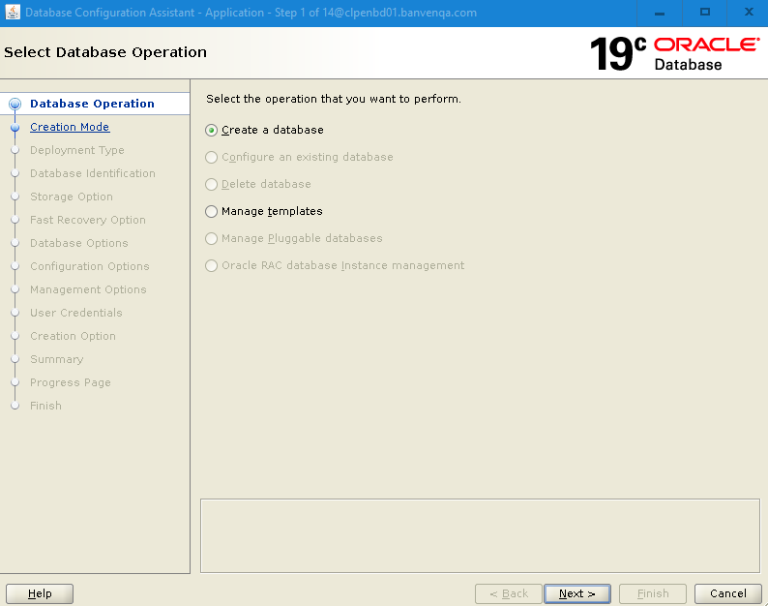
Seleccionar “Advanced Configuration”
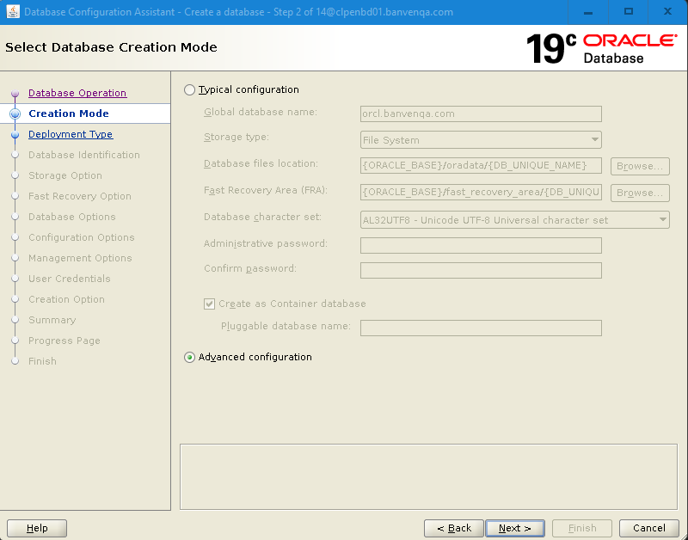
Seleccionarla opción “General propose of Transaction Processing”
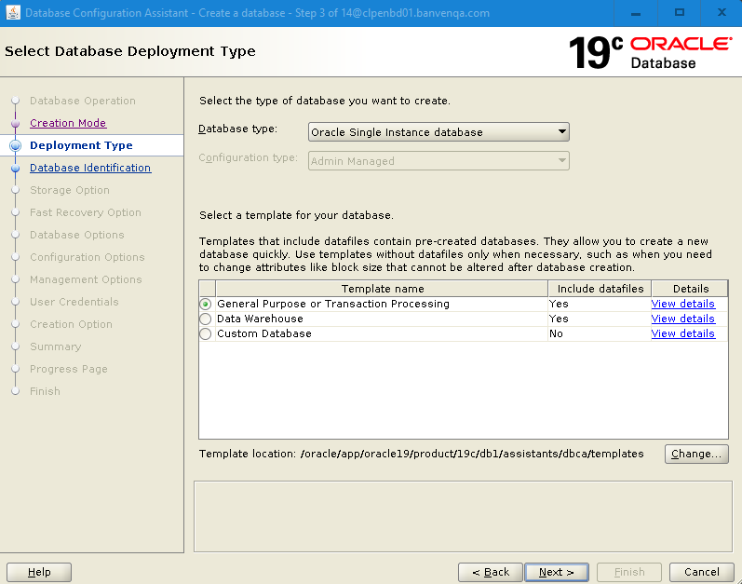
Establecer el nombre de la base de datos
Como buena práctica, el nombre debe ir en mayúsculas y ser el mismo tanto en el global name como en el SID
Desmarcar la opción de crear la base de datos como contenedor
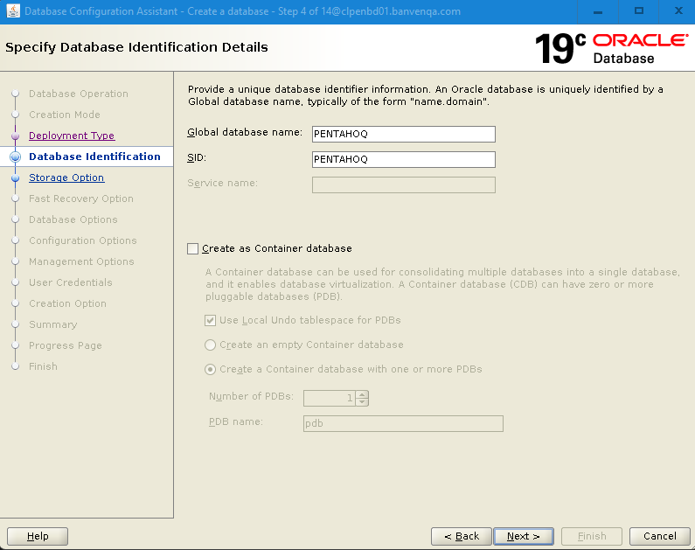
Seleccionar las opciones del storage de la base de datos

- Use following for the database storage attributes
- Database files storage type: ASM
- Database files location: +DATA_PENTH
- Use Oracle Managed files (OMF)

Verificar file location variables

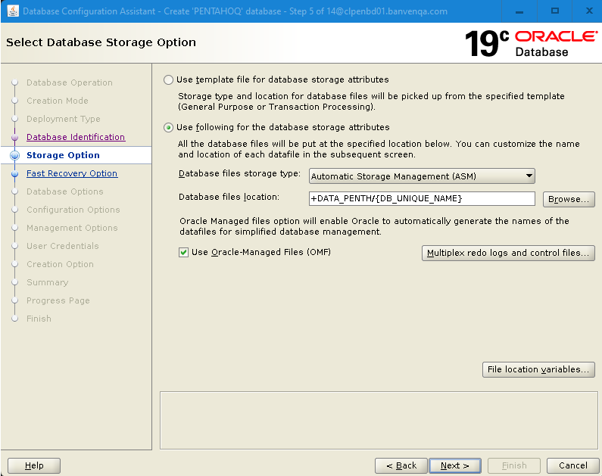

Establecer las opciones de fast recovery

- Especificar el fast recovery area en ASM
- Ubicar el diskgroup +FRA
- Establecer el espacio disponible del +FRA, en la ventana “Fast Recovery Area Size”
- Habilitar el archive si es requerido

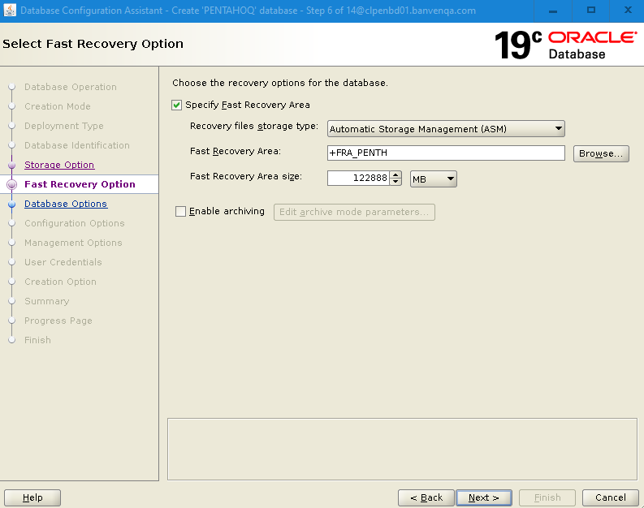

Configurar el listener de la base de datos
En caso de ser necesario configurar un nuevo listener, hacer clic en la opción “Create a new listener” y establecer los parámetros correspondientes.
De lo contrario, dejar el listener por defecto.
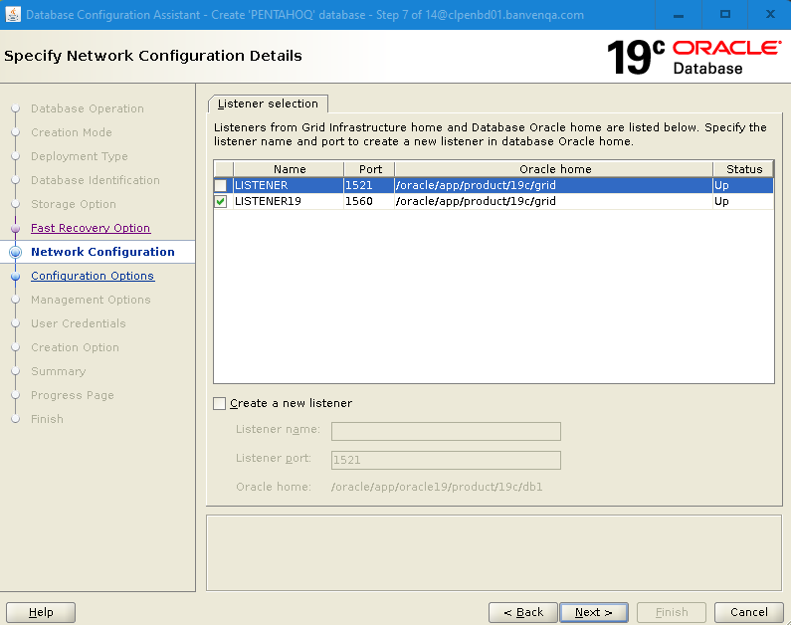
Dejar las opciones de Oracle data vault desmarcadas
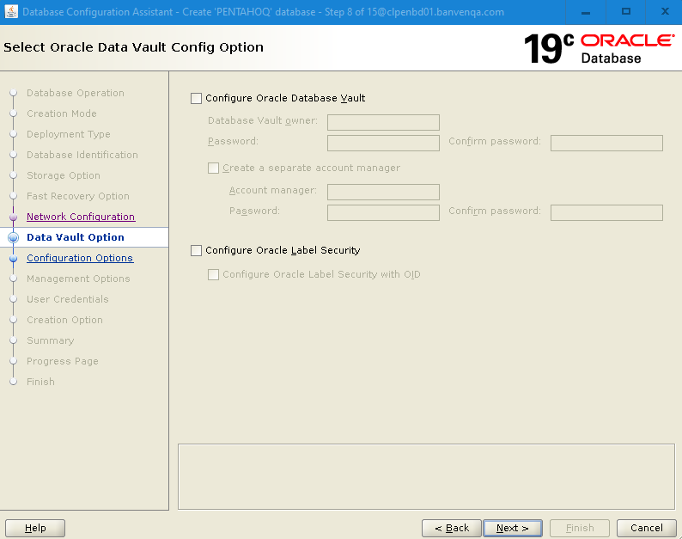
Especificar el SGA y el PGA
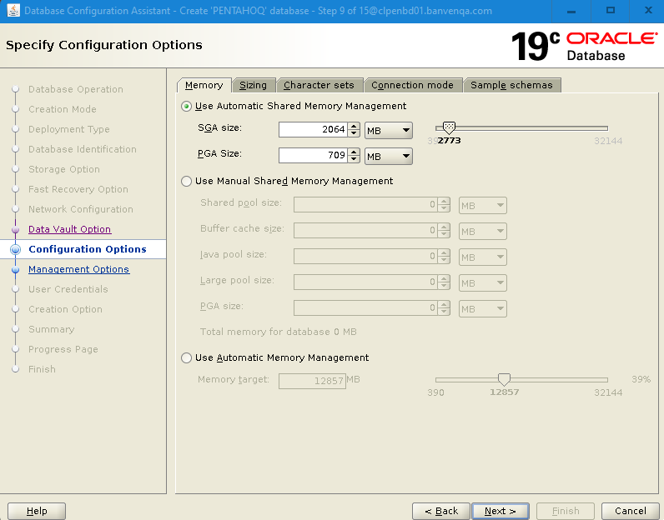

Especificar el número de proceses
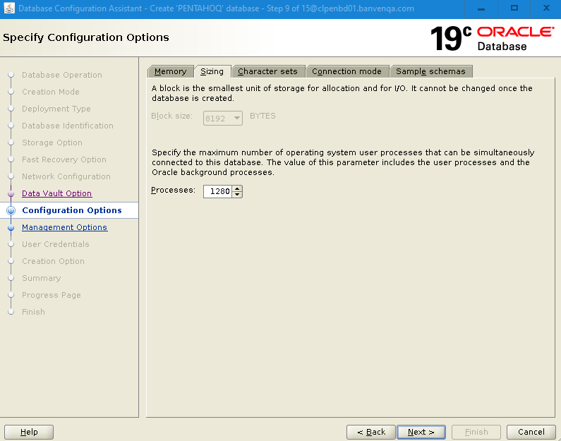

Establecer el character set
- AL32UTF8
- National character set: AL16UTF16
- Default languaje: American
- Default territory: United States
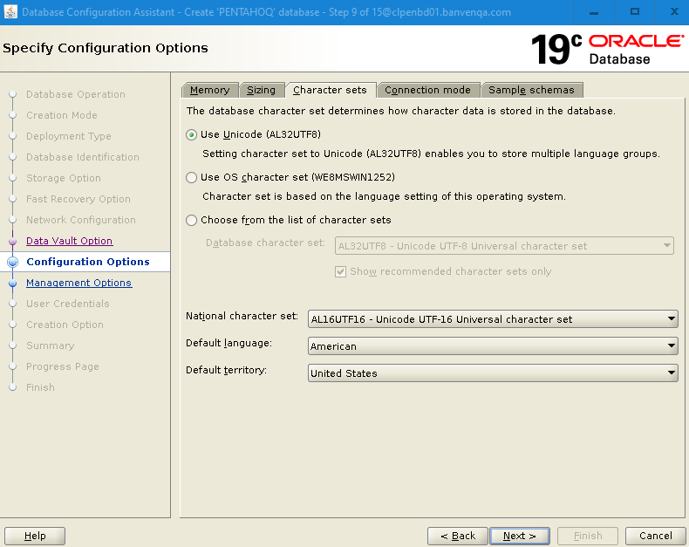
Establecer el connection mode
Dedicated server mode
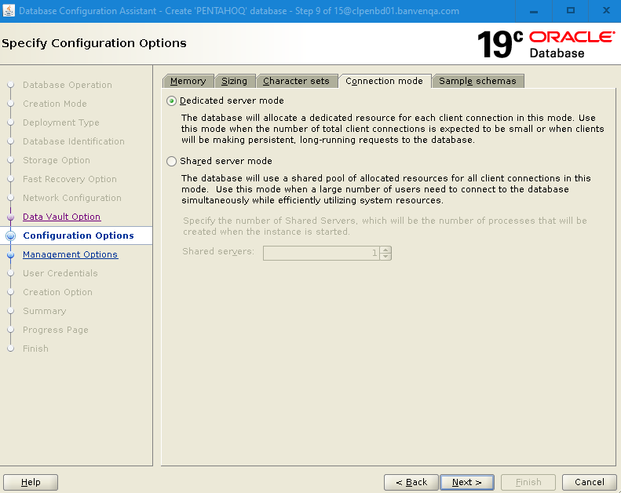

Opciones de instalación de esquemas de ejemplo
Dejar desmarcado la creación de esquemas de ejemplo en la base de datos
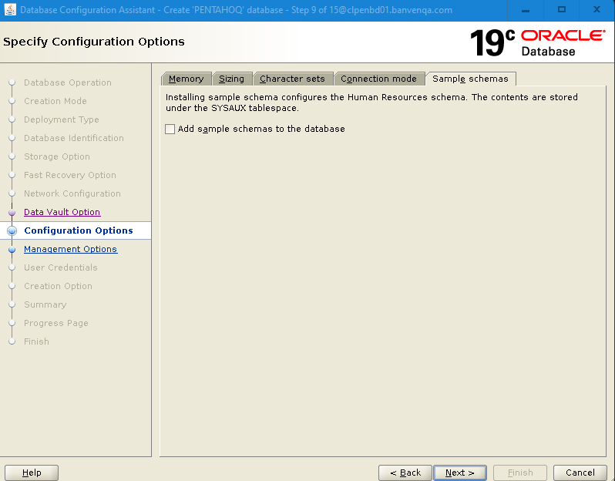

Configurar el Enterprise Manager, el puerto por defecto: 5500
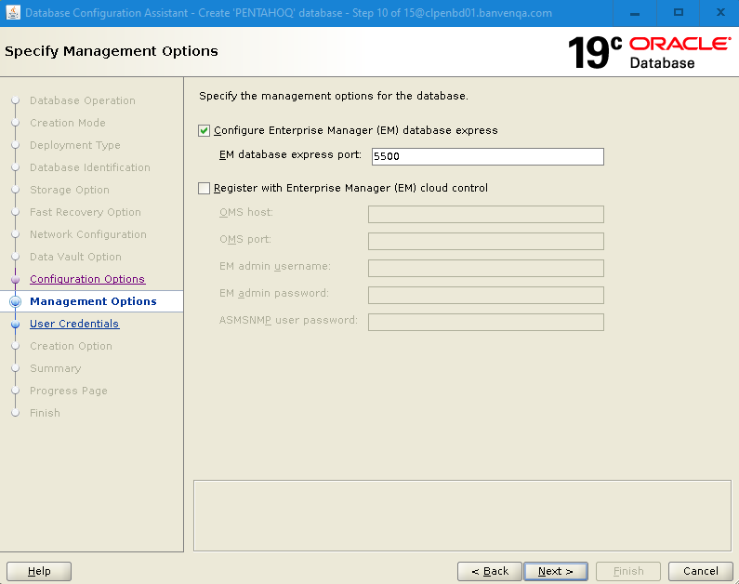
Establecer el password de sys y system
Seleccionar usar el mismo password para todas las cuentas: oracle1
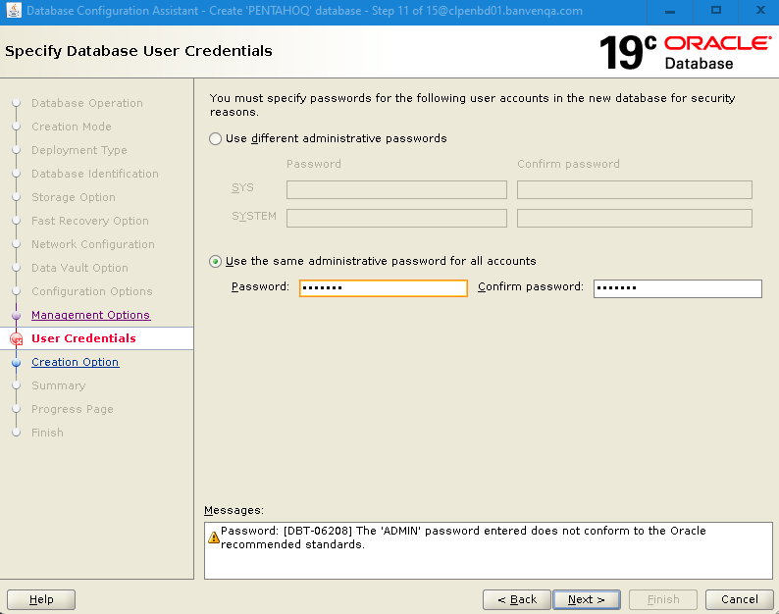
Seleccionar las opciones de creación de base de datos
1.-Seleccionar “Create database”
2.-Seleccionar “Save as database template”
3.-Seleccionar “Generate database creation scripts”
4.-Seleccionar “All initialization parameters”
5.-Seleccionar “Customize Storage Locations”
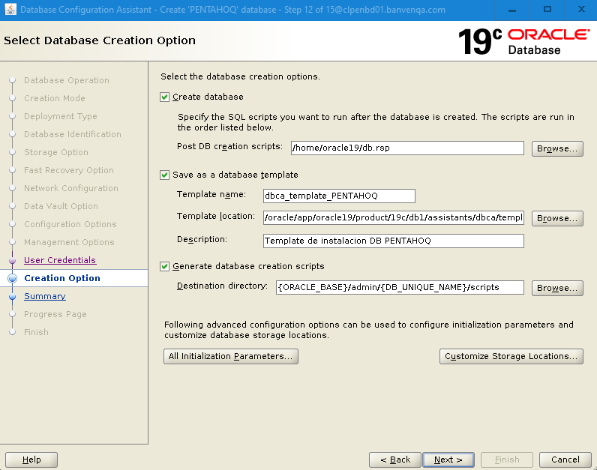
En initialization parameters, seleccionar “show advanced parameters” y luego hacer click sobre name para ordenar alfabéticamente.

Parámetros
PROCESS = 4096
DB_4K_CACHE_SIZE = 512M
DB_FILES = 1024
OPEN_CURSORS = 10000
SESSION_CACHED_CURSORS=4000
SESSIONS=3200
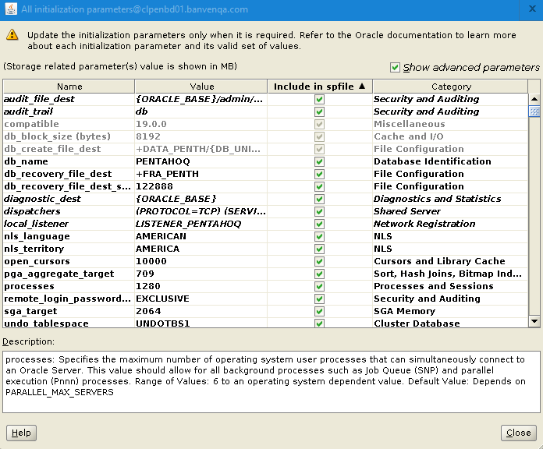

Hacer clic en close y luego en “Customize storage locations”

Datafiles: 1024

Opcional: Si se desea dejar los grupos de redo logs de la instalación, (solo para fines prácticos), se debe establecer el tamaño deseado de los mismos.

Nota: Para esta instalación, se eliminarán los grupos de redo por defecto y se crearán grupos de redo apuntando a +REDO01 y +REDO02.

Hacer clic en apply y luego en close

 | Revisar detalladamente el resumen de la configuración y guardar el response file
Se procede a crear la base de datos
Hacer clic en Finish.
Ventana de finish

Una vez creada la base de datos, si se desea administrar adicionalmente algún password, hacer clic en “Password Management”, de lo contrario hacer clic en close.

Acceder al sqlplus y validar el status de la BD

Debido a que ya está configurado el Oracle SID en el .bash_profile, en la sección 7.1.9, paso 14, se puede acceder al sqlplus sin establecer una variable adicional.

$ sqlplus / as sysdba
> select status from v$instance;

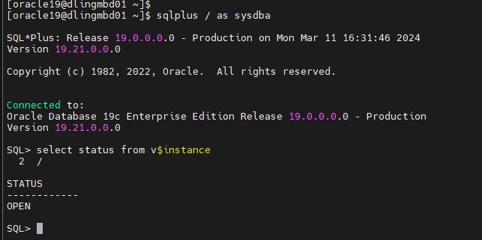

$ srvctl status database -d SIGMED

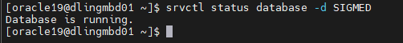

Acciones Post Creación de la Base de Datos.
PASOS | DESCRIPCIÓN
Verificar los parámetros de configuración de RMAN

$ rman target /
rman> show all;
RMAN configuration parameters for database with db_unique_name SIGMED are:

CONFIGURE RETENTION POLICY TO REDUNDANCY 1; # default
CONFIGURE BACKUP OPTIMIZATION ON;
CONFIGURE DEFAULT DEVICE TYPE TO DISK; # default
CONFIGURE CONTROLFILE AUTOBACKUP ON;
CONFIGURE CONTROLFILE AUTOBACKUP FORMAT FOR DEVICE TYPE DISK TO '%F'; # default
CONFIGURE DEVICE TYPE DISK PARALLELISM 1 BACKUP TYPE TO BACKUPSET; # default
CONFIGURE DATAFILE BACKUP COPIES FOR DEVICE TYPE DISK TO 1; # default
CONFIGURE ARCHIVELOG BACKUP COPIES FOR DEVICE TYPE DISK TO 1; # default
CONFIGURE MAXSETSIZE TO UNLIMITED; # default
CONFIGURE ENCRYPTION FOR DATABASE OFF; # default
CONFIGURE ENCRYPTION ALGORITHM 'AES128'; # default
CONFIGURE COMPRESSION ALGORITHM 'BASIC' AS OF RELEASE 'DEFAULT' OPTIMIZE FOR LOAD TRUE ; # default
CONFIGURE RMAN OUTPUT TO KEEP FOR 7 DAYS; # default
CONFIGURE ARCHIVELOG DELETION POLICY TO NONE; # default
CONFIGURE SNAPSHOT CONTROLFILE NAME TO '+FRA/snapcf_SIGMED.f';
Para configurar un parámetro:
Ejemplo de configurar el snapshot controlfile:

CONFIGURE SNAPSHOT CONTROLFILE NAME TO '+FRA/snapcf_SIGMED.f';

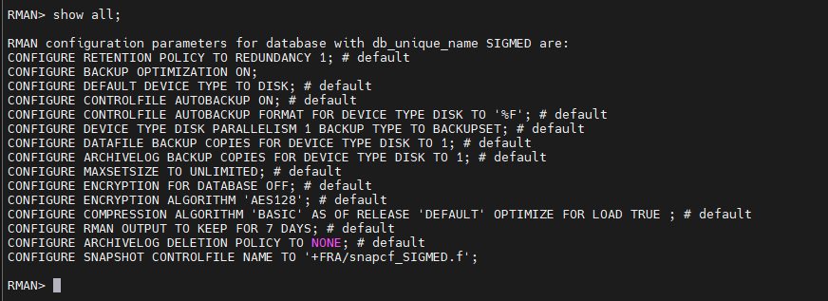

Instalar el AHF (Ejecutar desde nodo 1)

Con el usuario oracle19

1.-CREAR EL DIRECTORIO

$ cd /oracle/app/oracle19/product/19c/db1/suptools/
$ mkdir ahf

2.-Ir al directorio y descomprimir

$ cd /oracle/app/oracle19/product/19c/db1/suptools/ahf
$ unzip -q /exportdb/parches /AHF-LINUX_v23.1.0.zip

3.-Instalar

$ su - root

# cd /oracle/app/oracle19/product/19c/db1/suptools/ahf
# ./ahf_setup -ahf_loc /opt -data_dir /opt/oracle.ahf

4.-Validar status
# tfactl status
# cd /opt/oracle.ahf/bin
# ls -ltr

Ejecutar el ORAchk (Ejecutar desde nodo 1)

# cd /opt/oracle.ahf/bin
# ./orachk -nodaemon

Realizar las recomendaciones arrojadas por el orachk y llevar el servidor al mayor puntaje de sanidad posible.

Anexos
N/A

